沂源县张家坡镇
山洪灾害防御预案



沂源县张家坡镇人民政府
2025年5月

目 录
1 预案范围 1
2 总则 1
2.1 预案编制目的 1
2.2 编制依据 1
2.3 编制原则 3
2.4 防御要求 4
2.4 预案编制单位和审批权限 5
2.5 预案修订要求 5
2.6 预案内容 5
3 基本情况 6
3.1 自然情况 6
3.2 社会经济情况 7
3.3 历史山洪灾害情况 13
3.4 历史山洪灾害成因及特点 15
3.4.1山洪灾害的成因 15
3.4.2山洪灾害的特点 16
3.5 山洪灾害预防现状及存在的问题 17
3.5.1 山洪灾害防御现状 17
3.5.2存在问题 18
3.6 危险区、安全区的划分 19
3.6.1 划分原则 19
3.6.2 “两区”的基本情况 20
4 组织体系 20
4.1 组织指挥机构 20
4.2 职责和分工 22
5 监测预警 23
5.1 山洪灾害雨、水情临界值确定 23
5.1.1 山洪灾害雨情临界确定 23
5.1.2 山洪灾害水情临界确定 24
5.2 信息获取 25
5.3 通信方式 25
5.4 预警内容 25
5.5 预警条件 26
5.6 预警发布流程 26
5.7 预警反馈 28
6 人员转移 28
6.1 转移范围 28
6.2 转移方案 29
6.3 转移宣传 29
6.4 转移安置 29
6.5 紧急避险 30
6.6 转移安置纪律 30
7 抢险救灾 30
7.1 抢险救灾准备 30
7.2 抢险救灾工资开展 31
8 保障措施 32
8.1 通讯与信息保障 32
8.2 救援和工程抢险保障 32
8.3 应急队伍保障 32
8.4 供电与交通运输保障 33
8.5 治安与医疗保障 33
8.6 抢险物资保障 34
8.7 常规检查保障 34
8.8 演练保障 34
8.9 防汛纪律保障 34
9 附表和附图 35
10 附则 35
附录 36
附表1 社会经济基本情况统计表 36
附表2沂源县重点年份山洪灾害损失统计表 37
附表3 山洪灾害危险区基本情况表 38
附表4 监测站点分布表 39
附表5 监测站与预警对象关联表 40
附表6 转移安置人统计表 42
附表7 防汛应急工作领导小组 43
附表8 抢险救灾队伍统计表 45

1 预案范围
本山洪灾害防御预案适用于淄博市沂源县张家坡镇突发性暴雨、洪水产生的灾害及其次生灾害的防御和应急处置，张家坡镇各项山洪灾害防御工作应根据本预案相关要求开展。

2 总则

2.1 预案编制目的
山洪灾害是指山丘区由于降雨引发的山洪、泥石流、滑坡等对人民生命、财产造成损失的灾害。为全面做好张家坡镇山洪灾害的防范和处置工作，使山洪灾害处于可控状态，保证抗洪抢险救灾工作高效、有序进行，提高防汛综合应急处置能力，最大限度地减少人员伤亡和财产损失，避免群死群伤事件的发生，结合本地实际，特制定本山洪灾害防御预案。

2.2 编制依据
本山洪灾害防御预案编制依据主要包括：
A、法律法规
（1）《中华人民共和国水法》（2016年修正）
（2）《中华人民共和国防洪法》（2016年修改）
（3）《中共中央国务院关于加快水利改革发展的决定》（中发[2011]1号）
（4）《国务院关于切实加强中小河流治理和山洪地质灾害防治的若干意见》（国发〔2010〕31号）
（5）《国家防汛抗旱应急预案》
（6）《中华人民共和国保守国家秘密法》（2010年修订）
（7）《中华人民共和国保守国家秘密法实施办法》
（8）《水利部保密工作管理规定》
（9）《中华人民共和国突发事件应对法》
（10）《中华人民共和国防洪条例》
B、相关规划
（1）《全国山洪灾害防治规划》
（2）《全国中小河流治理和病险水库除险加固、山洪地质灾害防御和综合治理总体规划》（2012年6月）
（3）《全国山洪灾害防治项目实施方案（2017～2020年）》
（4）《山东省山洪灾害防治项目实施方案（2017～2020年）》
C、技术标准
（1）《防洪标准》（GB50201-94）
（2）《城市防洪工程设计规范》（GB/T50805-2012）
（3）《堤防工程设计规范》（GB50286-98）
（4）《水利工程设计概（估）算编制规定》（水总[2002]116号）
（5）《水利工程概算补充定额（水文设施工程专项）》（水总[2006]140号）
（6）《水利建筑工程概算定额》
（7）《工程测量规范》(GBJ50026-2007)
（8）《全国山洪灾害群测群防工作方案（试行）》（2014年2月）
（9）《山洪灾害分析评价技术要求(试行)》（2014年3月）
（10）《山洪灾害调查技术要求(试行)》（2014年3月）
（11）《山洪灾害防御预案编制导则》（SL666-2014）
D、其他文件
（1）《山东省突发事件总体应急预案》
（2）《山东省防汛抗旱应急预案》
（3）《山东省山洪灾害防治规划》
（4）《淄博市突发事件总体应急预案》
（5）《淄博市防汛抗旱应急预案》
（6）《沂源县山洪灾害调查报告》
（7）《沂源县山洪灾害分析评价报告》
（8）《沂源县防灾减灾救灾委员会办公室关于做好2025年防汛抗旱预案编制修订和防汛防台风演练工作的通知》

2.3 编制原则
（1）真实可靠性原则。调查对象的信息必须真实反映山洪灾害防治区内的自然条件、社会经济、水利工程、水文气象等情况，填报的信息需真实可靠。
（2）实用性原则。预案编制必须注重实用性，可操作性，真正让预案发挥作用。
（3）充分利用现有成果原则。山洪灾害调查要充分利用已有成果，如社会经济统计资料、近期的高分辨率遥感影像、水利工程资料、水利普查成果和其他有关专题调查资料、山洪灾害调查评价成果、土地利用和地方史志等。对已有成果，有的可直接引用，有的可作为复核和评估调查成果的重要参考资料。
（4）内外业相结合原则。山洪灾害调查采用内业和外业相结合的原则，内业充分利用统计部门的成果资料，尽可能多地提取所需要的信息，外业侧重于现场走访和调查获取所需信息，拍摄照片和确定转移路线。
（5）贯彻以人为本的方针和党、政首长负责制原则。
（6）坚持统一领导、统一指挥、岗位责任制原则。
（7）坚持以防为主、防抢结合原则。
（8）坚持属地管理、条块结合原则。
（9）坚持政府主导、公众参与、军民联防原则。
（10）坚持工程与非工程措施相结合原则。

2.4 防御要求
一是提高政治站位，增强忧患意识，始终以如临深渊、如履薄冰的态度，审慎对待山洪灾害风险，真正将工作责任和各项决策部署落到实处。
二是加强项目建管，优化建设流程，强化进度控制和监督管理，高效有序推进山洪灾害防治项目建设，着力夯实防御基础。
三是强化预报、预警、预演、预案“四预”措施，加强山洪灾害风险预报，深入推进精准预警，督促指导基层政府做好转移避险演练，及时修订完善县乡村三级防御预案，牢牢把握山洪防御主动权。
四是科学划定转移区域，督促指导基层政府逐河、逐村、逐户、逐人落实人员转移方案和措施，坚决果断转移，做到应撤必撤、应撤早撤、应撤尽撤、不落一人。
五是全面开展山洪灾害风险排查整治，紧盯薄弱环节，深入查漏补缺，组织对山洪灾害监测预警系统开展检查检修，确保高效可靠运行。
六是严格落实山洪灾害防御各项工作职责，镇、村要健全防御责任机制、动员机制、预警信息发布机制，实行网格化管理，强化应急值守和信息报送，一旦发生山洪灾害及时有效处置。

2.4 预案编制单位和审批权限
张家坡镇山洪灾害防御预案由张家坡镇人民政府负责组织编制，由张家坡镇人民政府批准并及时公布，报沂源县防汛抗旱指挥部和沂源县水利局备案。沂源县防汛抗旱指挥部办公室和沂源县水利工程防汛抗旱办公室负责张家坡镇山洪灾害防御预案编制的技术指导和监督管理工作。

2.5 预案修订要求
山洪灾害防御预案应根据区域内山洪灾害灾情、防灾设施、社会经济和防汛指挥机构及责任人等情况的变化，及时修订，宜不少于3年修订一次，并按原报批程序报批。

2.6 预案内容
本山洪灾害防御预案包括下列主要内容：
——基本情况；
——组织体系；
——监测预警；
——人员转移；
——抢险救灾；
——保障措施；
——附表附图；
——附则。

3 基本情况

3.1 自然情况
张家坡镇，隶属于山东省淄博市沂源县，地处沂源县东部，东与沂水县接壤，南与东里镇接壤，西与石桥镇毗邻，北与临朐县毗邻。
张家坡镇境内大部为低山、丘陵，地势略为西高东低、北高南低，地面海拔一般在300米。张家坡镇境内红水河贯穿南北，属小清河水系。河道长5.3千米。
张家坡镇降雨年际变化大，年内分配不均，季节性变化明显且降雨强度较大，每逢暴雨发生，雨势凶猛、雨量大，源短流急，暴涨暴落，极易造成山洪暴发，危及人民生命安全，毁坏房屋、田地、道路和桥梁等设施，甚至可能导致水库、塘坝溃决，对当地国民经济和人民生命财产造成危害。
张家坡镇主要水系如下图
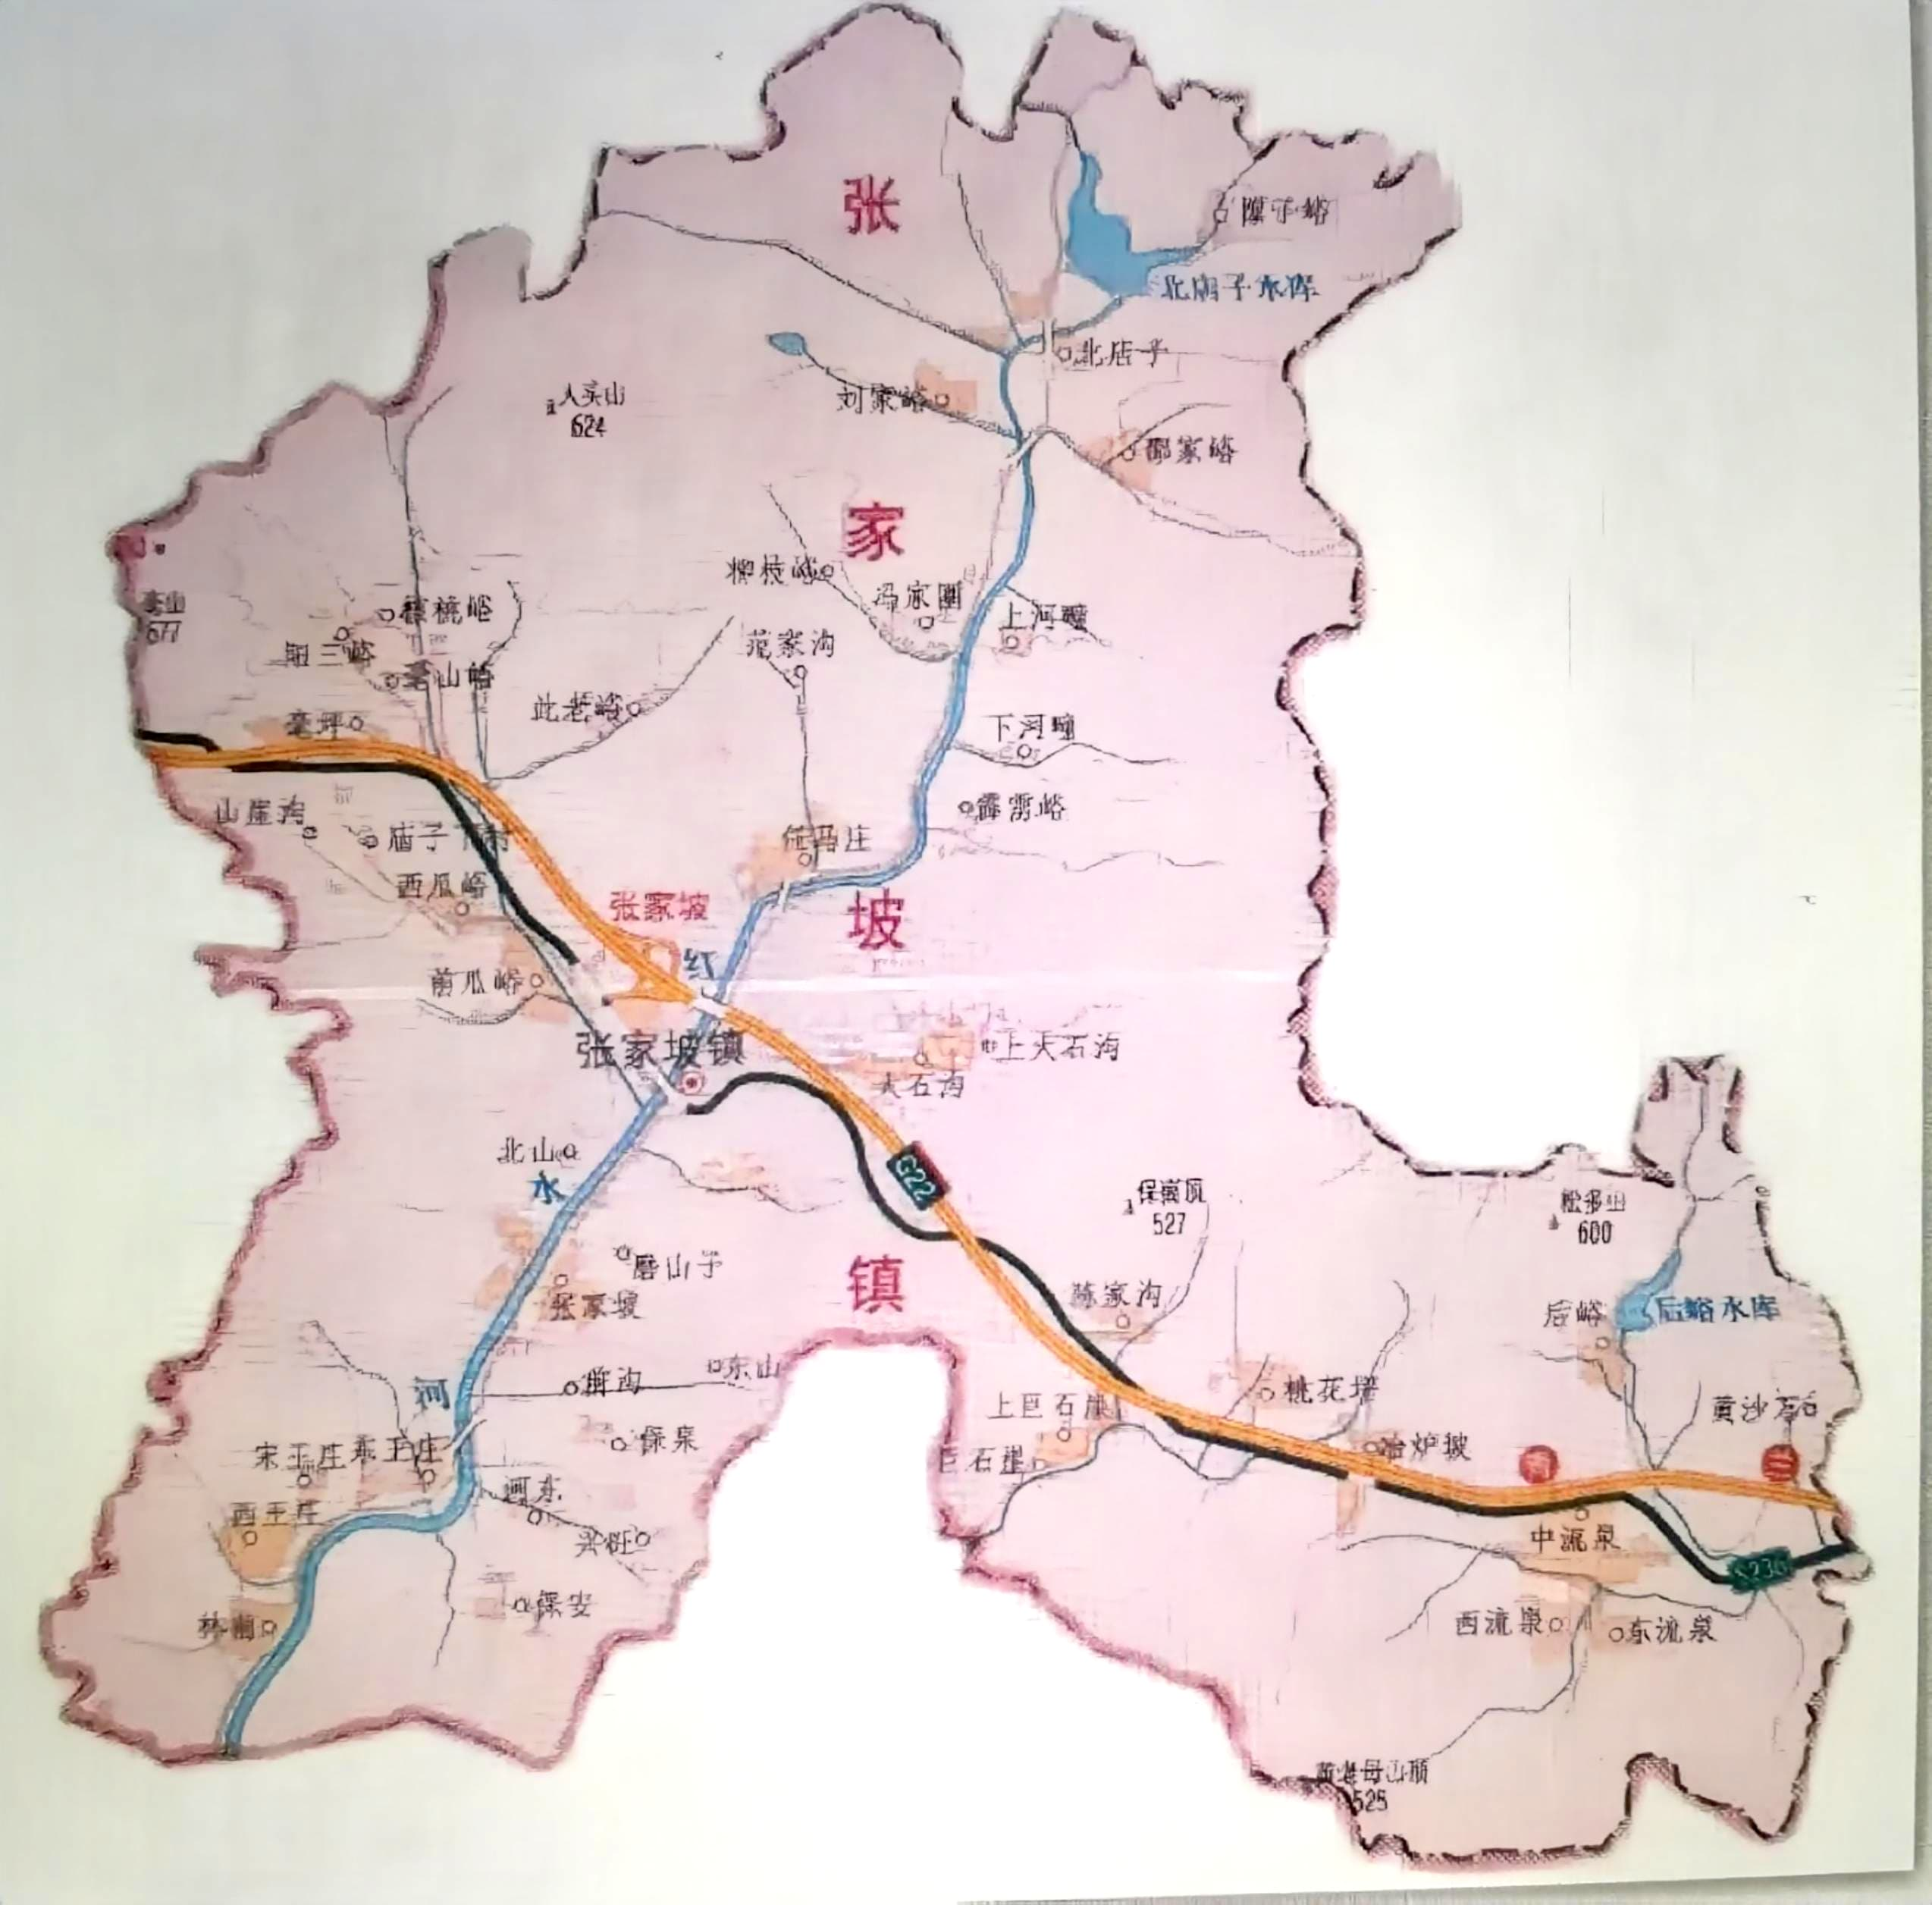

3.2 社会经济情况
张家坡镇认真贯彻落实省市县委工作部署，坚持从严管党治党，突出以经济建设为中心，强化“双招双引”，发展全域旅游，持续改善民生，努力推动脱贫成果巩固与乡村振兴有效衔接，全镇经济社会实现健康有序发展，完成境内财政收入2076万元，同比增长42%；完成地方财政收入1395万元，同比增长88%。
在工业经济发展方面，张家坡镇加大招商引资力度，不断深化服务意识，改进服务方法，各项经济指标突破增长。2021年，全镇完成固定资产投资1.16亿元，同比增长2798%；工业总产值达到3.41亿元，同比增长42.1%；实现销售收入1.95亿元，同比增长30%。张家坡镇立足区位资源优势，营造“亲商、爱商、护商”的良好招引环境，强化项目落地“一站式”服务，新引进总投资40亿元的上榜文旅全域治理项目、投资9亿元的华电光伏发电1000兆瓦农光互补项目、投资5350万元的康普诺生物肠衣加工项目，新增山东伊诺维森焊割科技有限公司、淄博托普威能源技术有限公司2家规模以上工业企业。张家坡镇突出抓了水发集团投资7000万元的提标改造项目、浦康新材料投资1500万元的布敦岩应用研发生产项目、维璟医疗投资5000万元的核酸及维生素试剂生产项目、沂峰新型建材投资1000万元的5万米管廊生产项目4个工业重点项目建设。2021年完成投产运营2个，累计投资达到1.1亿元。张家坡镇加大培育创新主体力度，完成山东伊诺维森焊割科技有限公司、山东维璟医疗器械有限公司、淄博奥赛环保设备有限公司等科技型中小企业评价工作及淄博奥赛环保设备有限公司赫然环保高新技术企业认定材料申报。推动山东伊诺维森焊割科技有限公司、山东维璟医疗器械有限公司分别与山东大学、山东理工大学高校院所开展产学研合作，推进产学研联合和科技成果转化利用，企业核心竞争力进一步提升。
在乡村振兴方面，张家坡镇加快农业农村建设，全面推进乡村振兴，撬动农业提质增效、农村社会繁荣、农民致富增收，农村生产生活水平持续改善。张家坡镇完成老果园改造和水肥一体化550亩。新建河疃冯家圈产业园260亩、前瓜峪产业园150亩、林前产业园140亩。在前瓜峪村创新探索“党支部领办股份制合作社”果业发展新模式，全面推广“十统一”生产技术规程，实现生产标准化、集约化，促进果业提质增效，有关做法得到省委、市委领导批示认可并在全市范围推广。张家坡镇聚焦新型农业经营主体培育，开展新型职业农民培训3期，累计培训200人次，创成国家级示范社1家，省级示范社4家，市级示范社5家，县级示范社7家，县级示范农场1家，带动24个行政村集体经济收入全部突破10万元，农村人均可支配收入达到29025元，同比增长7%。张家坡镇完善村级“三资”管理，在账务科目处理、专项资金使用、民主理财程序等方面从严把关，对村级资金使用做到全程动态管理。开展了34个村的村干部换届离任经济责任专项审计，审计代管资金505万元。
在文化旅游方面，张家坡镇立足生态资源和文化优势，做好“文化+旅游”“农业+旅游”两篇结合文章，打造特色文化旅游产业。张家坡镇开展了送戏下乡、电影进村和村内演出活动60余场。改造提升前瓜峪、店子等7个村的农家书屋。完成任马庄、桃花坪村的“5+N”文化服务中心建设。加强非物质文化遗产的传承和保护工作，任马庄舞龙队、刘家峪村跑马灯多次在重大节庆日进行活动表演。高标准举办了伏羊文化节、农民丰收节、苹果文化节等节事活动。“洋三峪乡村旅游度假村”项目新投入使用高端民宿2户，新建生态停车场1处，改造提升欢乐广场、百龙馆、民俗博物馆等，完成康养中心项目土地手续办理。双义生态庄园项目新修硬化道路2000余米，完成水肥一体化提升10余亩。“农品汇”乡村旅游项目完成园区道路硬化和卫生间建设，并在进村口建设小微景点，打造镇村公园。在高速路出口建设旅游驿站，配套设置旅游超市、休息室、停车场等设施。
在生态环境方面，张家坡镇大力推进生态文明建设，坚定不移走人与自然和谐发展道路，将生态建设融入经济社会发展各项工作，不断掀起城乡环境大整治精细管理大提升行动新高潮。张家坡镇常态化开展城乡环境大整治精细管理大提升行动，落实“街长制”“河长制”“门前三包”“领导周督导、专班月考核”等长效机制，聚焦问题整改，抓实整改农村人居环境问题471处、路域环境问题230处，实现乡村环境“生态、洁净、整齐、美丽”。河疃村创成市级美丽乡村示范村。张家坡镇投资80万元，完成了冯家圈、毫坪、河疃、双峪4个村的生活污水治理。落实砂石整治工作常态化巡查和夜查，全力抓好水源地、扬尘整治和点火冒烟问题巡查与处置，对全镇危险废物进行了排查整治。做好春节期间烟花爆竹禁放宣传和巡查工作，签订承诺书8000余份，大气污染防治成效进一步巩固，空气质量监测结果保持全县前列。
在民生保障方面，张家坡镇坚持以人为本，更加注重保障和改善民生，厚植为民情怀，统筹发展社会事业，提升社会治理水平，社会大局和谐稳定，群众满意度不断提升。张家坡镇织密扎牢社会保障网，城乡居民基本养老保险参保率达到97%，医疗保险参保率达到92%，就业创业服务水平不断提升。便民大厅实现“一窗受理”，帮办代办100%“一次办结”，服务群众更加高效。职工权利保障、妇女儿童关爱、青年人才培养、退役军人服务、老干部等各项工作扎实推进。张家坡镇探索首创民生综合体模式，在桃花坪村、前瓜峪村高标准建设集幸福院、长者食堂、公共浴室、中心卫生室、美家超市、文体广场等于一体的民生综合体2处，为老年人提供就餐、医疗、休闲娱乐等服务，切实提高老年人的幸福指数。建成中心村便民澡堂4处和中心卫生室5处，群众生活更加便利。张家坡镇强化师德建设，开展了教师集体宣誓活动。突出德育首位，扎实开展校园“六个一”活动。着力构建“有效课堂、高效课堂”，实施精细化教学管理，教育教学质量稳步提升。开展课后延时服务、组建兴趣社团等活动，做到“双减”减“量”不减“质”。抓实校园安全11轮隐患排查治理，为学生健康成长保驾护航。开展食品药品质量安全专项检查行动，督促整改问题70余个。妥善应对新冠疫情，累计完成疫苗接种2万人次，群体性免疫屏障基本建立。张家坡镇建设“八小工程”和“荣耀广场”，推动“雪亮”工程全覆盖，结合“一网三联”，建设自治、法治、德治相融合的社会治理体系。禁毒和扫黑除恶专项斗争“六清”行动取得明显成效，精神障碍患者管理监护机制更加完善。班子成员挂包信访积案，矛盾纠纷和信访积案加快化解，政务服务热线办理效率和满意度逐步提高，社会大局和谐稳定。张家坡镇一刻也不放松地推进安全生产责任落实，扎实开展“大快严”专项行动与安全生产专项整治三年行动，邀请专家12人次，成立检查组27个，排查整改安全隐患161条。推动镇域企业安全生产主体责任清单落实、风险隐患双重预防体系一体化建设和安全生产标准化建设100%覆盖。积极推进了预防一氧化碳中毒、严禁三轮车载人、护林防火、消防安全等工作，有力保障了人民群众生命和财产安全。
在党的建设方面，张家坡镇立足建党100周年，围绕学党史、悟思想、办实事、开新局，坚定不移加强和改进党的建设，深入贯彻落实党的十九届六中全会精神，大力加强党的思想、组织、作风建设和党风廉政建设，夯实了经济社会跨越发展的组织基础。组织全镇党员采取晨间微课堂、老党员讲党史、领导干部领学等形式学好“四本书”，理论武装不断加强，思想认识持续提升。全面、细致、深入开展“我为群众办实事·走千村进万户”大走访大排查大提升活动，累计走访群众8743户，收集问题786个，整改率98.8%。积极开展庆祝建党100周年系列活动，发放“光荣在党50年”纪念章125枚，挖掘整理全镇革命历史故事，编印红色书籍《红水河畔党旗红》，推荐前瓜峪村党支部获评省级先进基层党组织。高质量完成村“两委”换届选举，实现整体学历和年龄“一升一降”。推动“联村党建”扩面提升，全覆盖组建4个联村党委，推动村级抱团振兴。全面推行“一网三联”乡村治理模式，村级党组织领导农村社会治理的能力大幅提升。强化党员志愿服务队建设，在疫情防控、脱贫攻坚、防汛抗险、人居环境提升、美丽乡村建设等工作中，充分发挥了党员的先锋模范作用。集中开展软弱涣散村党组织治理整顿，第一批3个软弱涣散村党组织全部“摘帽”，第二批2个软弱涣散村党组织实现根本转变。开展理论学习中心组集中学习30次，班子成员带头进村上党课2轮次，组织党员干部分别赴临沂平邑九间棚党性教育基地、大殿汪·水浥田园综合体开展了“学党史 强信念 跟党走 促振兴”主题教育实践活动。强化舆论导向，在市以上媒体发稿98篇。扎实做好扫黄打非、信教人员网格化管理等工作，坚决维护了意识形态安全。规范农村权力运行，明确30项权力清单，强化制度保障，加强对各村权力运行情况的监督检查。加大执纪问责力度，用好“四种形态”，共处理问题线索13起，立案5起，结案3起，党内警告2人，党内严重警告1人。

3.3 历史山洪灾害情况
虽然张家坡镇山洪灾害发生几率相对不高，但所在的沂源县属山洪灾害易发地区，经常发生集中暴雨，形成较大洪水，造成比较严重的山洪灾害。示例如下：
1947年7月26日，大张庄乡铺子村河坝冲毁，洪水进村，造成100多人受伤，经济损失3万元。
1957年，沂源县石桥公社牛郎官庄村沂河南岸的山体滑坡，堵塞河道致村庄被淹没，造成较大的人员伤亡和经济损失。
1984年7月11日，徐家庄公社突遭强暴风雨袭击，2小时降雨量平均达259.4mm，导致全公社1座小（一）型水库、1座小（二）型水库出现险情，1座小（二）型水库溃坝，垮塌塘坝1座，全乡800间房屋倒塌，受灾人口2.03万人，成灾人口0.3万人，直接经济损失达6000万元。
1984年7月12日，鲁村公社西五陡水库大坝垮坝，冲毁烤烟房14间、沿河树木260棵；
1984年7月12日鲁村公社北官庄水库大坝垮坝，冲毁树木500余棵、菜园2亩；
1984年7月12日，燕崖公社沂河安乐村段连续降雨3天，洪水将安乐桥冲垮，冲走桥上看水人员12人。
1993年9月9日，三岔乡突遭大暴雨袭击,3小时降雨325mm，冲毁小（二）型水库1座，塘坝4座，河堤20km，死亡4人，成灾24040人，冲毁耕地22000亩，直接经济损失3500万元。
1994年7月23日，三岔乡突遭大暴雨袭击，并发生泥石流，2小时降雨200mm，冲毁河堤10km，损坏大口井30口，死亡5人，成灾10040人，冲毁耕地12000亩，直接经济损失1501万元。
1995年8月21～22日，悦庄镇12个村、大张庄乡2个村遭暴雨袭击。冲毁房屋185间、耕地4200亩、河堤6500m、桥梁7座，直接经济损失4609万元。
1998年7月23日19时至24日凌晨，沂源县出现暴雨洪涝灾害。受灾地区：张家坡乡雨量150mm，韩旺乡l00mm，徐家庄乡120mm，悦庄镇70mm。因灾死亡2人，重伤3人，受灾人口21000多人。农田总受灾579.3公顷，成灾433.3公顷。冲毁多处塘坝、公路、桥涵、高压线路。直接经济损失2000多万元。
2001年8月4日，燕崖乡连遭强降雨，连续雨水达到24小时，降雨量达260mm，白马河内水位急剧上涨，漫过河两岸堤坝，冲到耕地和村庄内，致使10000余人受灾，成灾3050人。水淹耕地500亩，房屋3714间，直接经济损失达到5600万元。
2004年7月21日，连续降雨30个小时，降雨量达150mm，冲毁石桥镇马庄河坝1200m，洪水比河道高了1.5m，造成受淹房屋100余间，冲毁良田1000余亩，造成经济损失580余万元；冲毁苗庄河坝500m、果园20余亩，造成经济损失50余万元。
2007年8月17日，中庄镇韩庄河流域、杨家庄河流域遭遇强暴雨袭击，24小时降雨量达到156mm，韩庄河2处河堤决口，杨庄河5处河堤决口，冲毁道路10km，冲毁果园160亩，房屋倒塌50间，受灾人口2.1万人，直接经济损失达500万元。
2016年7月9日，东里镇前绳庄村发生大暴雨，24小时内降雨量超过100mm。河道水位迅速上涨漫过河堤，小部分河坝被冲毁，河道两侧部分树木被冲折甚至连根拔起，村民在河道两侧的囤积物受到一定损失，直接经济损失18万元，但并未造成房屋损毁或人员伤亡。
2017年，灾害发生范围主要集中在东里镇、西里镇、张家坡镇，其中东里镇西可乐山村、韩旺四村、龙王峪村，西里镇茂子峪村，张家坡镇阳三峪村、上巨石崖村受灾情况较为严重，另外鲁村镇、大张庄镇、石桥镇的部分村落也受到不同程度的损害，全县综合经济损失约300万元。
2017年8月4日，张家坡镇阳三峪村发生大暴雨，24小时内降雨量超过100mm。河道水位迅速上涨漫过河堤，小部分河坝被冲毁，河道两侧部分树木被冲折甚至连根拔起，村民在河道两侧的囤积物受到一定损失。另外受暴雨影响，当地旅游景区游客量减少。本次灾害造成的直接经济损失约30万元。
2019年台风“利奇马”沂源大监站降水量311.4mm，极大风速13.7m/s，全县受灾人数共计119786人，其中转移264人，倒塌房屋164间，因房屋倒塌死亡1人、受伤1人（沂源县悦庄镇北鲍庄村高全云因土堰石墙塌方将其卧室东墙砸塌，致其死亡，其妻受伤，无生命危险）。全县农作物受灾面积共3935公顷，成灾面积1530公顷，绝收面积258公顷，其中玉米等粮食作物受灾面积1080公顷，成灾面积319公顷，绝收面积103公顷，直接经济损失31363.4万元。

3.4 历史山洪灾害成因及特点

3.4.1山洪灾害的成因
根据调查结果，综合考虑定形地貌、气象、水文、地质等多方面因素，张家坡镇山洪灾害成因主要如下：
①张家坡镇属于山丘区，地形地貌类型较复杂，变化强烈，高差起伏大，坡陡谷深。这种高差起伏巨大的山地为暖温气流抬升形云致雨、增加近锋坡面的降水强度和时间提供了条件，易引起长时间高强度的降雨，容易造成山洪灾害。
②复杂的地质结构是加剧山洪灾害的重要因素。从张家坡镇山丘区的地质看，多数山峰岩石裸露，表面支离破碎，土壤土层薄，蓄水能力差，汇流时间短，受地形、水流切割作用明显，容易形成具备较大冲击力的地表径流，如遇极端天气，可导致山洪暴发，形成地质灾害。
③高强度暴雨是发生山洪灾害的直接原因。张家坡镇属于北温带季风气候区，每到汛期，特别是主汛期(6～8月)，该范围内有一段强降雨过程。受地形等因素的影响，易发生山洪灾害。
④河道的泄洪能力不足是造成山洪灾害的主要原因。由于山洪伴随着泥沙冲下，部分泥沙淤积在河道中，河道的泄洪能力严重萎缩，可导致河水漫堤。

3.4.2山洪灾害的特点
山洪来势猛、涨水快、流速大、破坏力强，易造成房屋、道路、桥梁和农田的毁灭性灾害。张家坡镇所处的沂源县山洪灾害主要有以下几个方面的特点：
①突发性强，预报、预测、预防难度大。
山洪突发是由暴雨造成的，较大的降雨强度，加上特定的地质、地貌等下垫面条件，导致山洪来势凶猛。沂源县部分山体坡陡谷深、高程起伏大、产流快，易形成滑坡、崩塌和泥石流。自降水出现到暴雨成灾，往往只需要几个小时，最长也只要十几个小时，大暴雨的成灾时间甚至更短。由于山洪的形成突然、迅猛、强烈，流速快，历时短，不仅加重了灾情，而且难以进行准确预报和有效防治。
②来势猛、成灾快、破坏性强、容易造成人员伤亡。
由于山洪流程短，流速快，冲击力强，破坏性大，对工矿、交通及当地居民地、当地人民的生命和财产安全危害严重。
③季节性强、频率高、具有周期性特点。
山洪灾害主要表现在降水引起的洪水及诱发的滑坡泥石流影响。首先，降水较多的年份地质灾害发生频次也明显偏高；其次，在同一年中，多雨期是地质灾害尤其是泥石流的多发期，山洪灾害主要集中在汛期，特别是主汛期，泥石流集中发生在多雨年份的6～9月降雨高峰期，具体发生时间大多和降雨同步或短期滞后。
④范围小，但危害大，恢复难。
沂源县的的山洪多为局地性，特别是重大山洪范围一般不大，但由此而造成的损失却非常大。山洪成灾很快，顷刻之间就会造成房屋倒塌、耕地被毁、公路中断、溪河改道，严重危及人民生命财产安全。其破坏性强的突出表现是造成人员伤亡，对水利、交通、电力、通信、农田等基础设施造成毁灭性的破坏，恢复难度较大。

3.5 山洪灾害预防现状及存在的问题

3.5.1 山洪灾害防御现状
沂源县是山洪灾害易发区，山洪爆发的频率高、影响和危害程度较大，防治任务重，是地质灾害防治重点县，也是《山东省山洪灾害防治规划》中的重点防治县。
根据山东省人民政府防汛抗旱指挥部鲁汛旱总[2011]16号文件要求，按照《山东省山洪灾害防治规划》、《山洪灾害防治县级非工程措施建设实施方案编制大纲》，沂源县在2011年实施了《山东省沂源县山洪灾害非工程措施建设实施方案》，从非工程措施方面完善山洪灾害监控预防体系，为沂源县社会经济发展提供基础保障。
沂源县通过实施山洪灾害防治县级非工程措施建设，初步开展山洪灾害普查，划定危险区和安全区，确定预警指标；新建17处自动雨量监测站、8处自动水位雨量监测站、2处自动气象观测站（6要素），升级改造8处自动气象站，新建69处简易雨量站和63处简易水位站，升级改造8个自动雨量监测站。建设县级监测预警平台；建设由13个无线发射站和72个无线预警接收站组成的，从预警平台到重点防治区域的报警体系；编制了沂源县县级山洪灾害防御预案，镇级预案13个，村级预案636个；初步建立了区（县）、镇（街道办）、村、组、户五级山洪灾害防御责任制体系，明确了区（县）、镇（街道办）、村、组、户防御山洪灾害的组织机构、人员设置、职责，为重点防治镇、村制作了宣传栏、警示牌，为村民印刷了宣传手册，发放了山洪灾害防御明白卡。

3.5.2存在问题
近年来，国家对山洪灾害防治日益重视，沂源县和张家坡镇两级政府也从多方面采取有力措施，加强山洪灾害防治工作，取得了较好效果。但从山洪灾害防治项目运行实践反映的情况看，防治工作仍然存在一些薄弱环节，亟需完善解决。
（1）基础工作薄弱。缺少山洪灾害威胁区域的基础资料，危险点调查较为粗放。布置的监测站点以村、水库为主，按小流域布置不足，难以有效捕捉局地强降雨，不能有效指导山洪灾害预警转移工作。
（2）监控系统电源供电保证率低，电池容量小，维持时间短。
（3）预警难度大。预警设备配置不足，部分自然村、旅游景区等尚未建立必要的预警机制，也未配置必要的报警设备，预警信息的发布存在盲区，软件平台需进一步完善。
（4）运行维护管理难度较大。系统维护技术要求高、涉及知识面广，网络系统年运行费不足；站点设备每年都需检修，特别是汛期之前要测试、检修和维护，使用3年后的设备有的需要更换，这些费用年需几十万元，资金来源不确定；设备检修没有一支专业队伍。上述情况增加了维护管理的难度，致使管护工作陷于被动。
（5）部分河道无设防或堤防标准低，达不到防御十年一遇洪水标准，需要进行山洪沟治理。
（6）部分水库、塘坝位于沿河村落上游，增加了洪水危险系数，成为防洪工作的重点。
（7）群测群防体系需进一步完善。部分地区山洪灾害防御预案不够完善，部分群众对山洪灾害的成因认识不够，宣传、培训、演练等工作还需进一步加强。

3.6 危险区、安全区的划分

3.6.1 划分原则
危险区是指受山洪灾害威胁的区域，一旦发生山洪、泥石流、滑坡，将直接造成区内人员伤亡以及房屋、设施的破坏。危险区一般处于河谷、沟口、河滩、陡坡下、低洼处和不稳定的山体下。
安全区是指不受山洪、泥石流、滑坡威胁，地质结构比较稳定，可安全居住和从事生产活动的区域。安全区是危险区人员的避灾场所。安全区一般应选在地势较高、平坦或坡度平缓的地方，避开河道、沟口、陡坡、低洼地带。

3.6.2 “两区”的基本情况
张家坡镇共有24个行政村，总人口近2.7万。有5个村存在部分或个别住户属山洪灾害防御危险区，其中危险区内共有家庭户数201户，人口520人，房屋797间，耕地面积422.7亩，固定资产2773.2万元。

4 组织体系

4.1 组织指挥机构
为有效防御山洪灾害，最大限度减轻灾害损失，避免人员伤亡，成立张家坡镇山洪灾害防御指挥部（与镇防汛抗旱指挥部合署）。张家坡镇山洪灾害防御指挥部在沂源县防汛抗旱指挥部的统一领导和沂源县防汛抗旱指挥部水利工程防汛抗旱办公室指导下开展工作，落实山洪灾害防御避灾躲灾各项工作，掌握山洪险情动态，收集雨情、水情、灾情等资料数据并上报，定期进行险工险段、山体开裂、滑坡等隐患的监测，动员和组织群众安全转移与避险，认真执行上级命令，积极组织山洪灾害防御工程措施与非工程措施建设等工作。在发生交通、通讯、电力中断的紧急情况下，指挥做好本镇的山洪灾害监测、预警和人员转移安置工作。
张家坡镇山洪灾害防御指挥部由镇党委书记和镇长任指挥，其他班子成员任副指挥，各村书记为成员。
指挥：孙万波 镇党委书记
李植 镇党委副书记、镇长
副指挥：徐勤超 人大主席
张 正 党委副书记、政法委员
吕振东 镇党委副书记
陈 伟 镇党委委员、组织委员
王道锋 镇党委委员、武装部长
王 超 镇党委委员、纪委书记、监察室主任
白 浩 党委委员、宣统委员
徐立峰 镇政府副镇长
左 浩 镇政府副镇长
李晓双 人大副主席
成员：赵祥忠、高玉明、王中利、刘汉贵、宋纪刚
张家坡镇山洪灾害防御指挥部下设调度指挥组、信息监测组、人员转移组和后勤保障组四个小组。
1.调度指挥组
组长：王道峰
成员：王晨宇
2.信息监测组
组长：李晓双
成员：岳潇、任鑫
3.人员转移组
组长：王道锋
成员：李佃国、陈 伟
4.后勤保障组
组长：左 浩
成员：娄 燕

4.2 职责和分工
1.调度指挥组：负责贯彻落实县委、县政府和国家、省、市防汛和水利部门有关山洪灾害防御工作部署，检查督促山洪灾害防御案及各级职责的落实，并根据山洪预警汛情的需要，指挥调度、发布命令，签发调集抢险物资器材和全镇总动员等指挥权。落实指挥长发布的防御抢险等命令，指挥群众安全转移、避灾躲灾，并负责灾情灾后各种应急抢险、工程设施修复等工作。
2.信息监测组：收集和传递县防指、水利、气象、水文、自然资源等部门汛前各种信息，及时了解本辖区域各山洪灾害危险区域、水库、塘坝、河道水情、雨情数据，对预警数值进行研判，发现险情后，第一时间向指挥部报告，为指挥长指挥提供山洪灾害预警信息。
3.人员转移组：按照指挥长和县防指的命令，组织群众按预定转移路线，一个不漏地动员到户到人。转移时，按先人员后财产、先转移老、弱、病、残、少儿，后一般人员的原则进行。必要时可强制其转移，同时确保转移途中和安置后的人员安全，做好转移后群众财产的保护。负责对村级转移抢险队的指导、培训和协调。
4.后勤保障组：负责安全转移过程的交通秩序，社会治安的维护，抢救受伤群众，保障群众的生命安全，做好受灾区域卫生消毒工作；负责了解、收集山洪灾害造成的损失情况，实地查灾核灾，汇总、上报灾情数据；做好灾区群众的基本生活保障工作；负责救灾应急资金的落实和争取上级财政支持，做好救灾资金、捐赠款物的分配、下拨工作。

5 监测预警

5.1 山洪灾害雨、水情临界值确定

5.1.1 山洪灾害雨情临界确定
预警标准以沂源县山洪灾害调查项目分析评价结果中的预警指标为准，分为较干、一般和较湿三种情况。对于山洪灾害调查评价未作具体分析的村，由镇山洪灾害防御指挥部根据实际情况确定准备转移和立即转移雨量。根据《沂源县山洪灾害分析评价报告》，张家坡镇预警指标如下表所示。
表5.1 张家坡镇山洪预警和转移临界雨量参考值
土壤含水情况 | 预警类型 | 时段 | 雨量（mm）
较干 | 预警雨量 | 1h | ≥74
较干 | 预警雨量 | 3h | ≥98
较干 | 预警雨量 | 6h | ≥116
较干 | 预警雨量 | 12h | ≥138
较干 | 预警雨量 | 24h | ≥164
较干 | 转移雨量 | 1h | ≥87
较干 | 转移雨量 | 3h | ≥115
较干 | 转移雨量 | 6h | ≥136
较干 | 转移雨量 | 12h | ≥162
较干 | 转移雨量 | 24h | ≥193
一般 | 预警雨量 | 1h | ≥49
一般 | 预警雨量 | 3h | ≥65
一般 | 预警雨量 | 6h | ≥77
一般 | 预警雨量 | 12h | ≥91
一般 | 预警雨量 | 24h | ≥109
一般 | 转移雨量 | 1h | ≥58
一般 | 转移雨量 | 3h | ≥76
一般 | 转移雨量 | 6h | ≥91
一般 | 转移雨量 | 12h | ≥108
一般 | 转移雨量 | 24h | ≥128
较湿 | 预警雨量 | 1h | ≥36
较湿 | 预警雨量 | 3h | ≥48
较湿 | 预警雨量 | 6h | ≥56
较湿 | 预警雨量 | 12h | ≥67
较湿 | 预警雨量 | 24h | ≥80
较湿 | 转移雨量 | 1h | ≥42
较湿 | 转移雨量 | 3h | ≥56
较湿 | 转移雨量 | 6h | ≥66
较湿 | 转移雨量 | 12h | ≥79
较湿 | 转移雨量 | 24h | ≥94
表中数值只是较干、一般和较湿三种情况下各级临界雨量的参考值，在实际操作中，应结合前期降雨情况和降雨位置的天气形势、土壤类型、上游积水面积、上游来水量、河沟泄洪能力、水位高度和地下垫面情况进行确定。其中1h、3h雨量指标可作为预备转移指标的参考，24h雨量指标可作为立即转移指标的参考。若24h内的降雨量已提前达到了24h转移雨量，也应组织危险区住户立即转移。

5.1.2 山洪灾害水情临界确定
山洪灾害水情临界值的确定，可分为两类：一类是设立在水库上的水位站，水库预警水位分为有溢洪闸和开敞式溢洪道两种情况。有溢洪闸的水库，应以水库的防洪高水位作为预警水位，设计洪水位作为转移水位；设开敞式溢洪道的水库，应以水库溢洪道高程作为预警水位，水库设计洪水位作为转移水位。另一类是设立在河道上的水位站，有堤防的河道以堤防的警戒水位作为预警水位，堤防的保证水位作为转移水位；无堤防的河道以调查历史成灾水位的低值适当下浮作为预警水位，以调查历史成灾水位的低值作为转移水位，同时应考虑人类活动影响、现状下垫面的变化情况进行确定。

5.2 信息获取
从县防指和县防汛抗旱指挥部水利工程防汛抗旱办公室获取水雨情信息及预警信息。从气象、自然资源部门获取气象、地质灾害预警信息。
山洪灾害易发区建立专业监测与群测群防相结合的监测体系，落实观测措施，汛期应坚持24小时值班巡逻。主要对水雨情、工情、险情进行测报，包括降雨量测报、区域内水库和塘坝水位监测信息、可能发生泥石流或滑坡的监测和预报信息。根据村、组群测群防途径获取第一手险情及灾情信息。

5.3 通信方式
采取多种通信方式，确保报警、调度渠道畅通。常用的通信方式有电视、广播、电话（手机）、传真、网络、微信（短信）、报警器、铜锣、高频口哨等。

5.4 预警内容
暴雨洪水预报信息；暴雨洪水监测信息；降雨、洪水位是否达到临界值；水库及塘坝水位监测信息；可能发生泥石流或滑坡的监测和预报信息等。根据降雨量大小进行分级，发布不同的山洪等级预报。

5.5 预警条件
（1）当接到暴雨天气预报，相关行政责任人应引起重视。当接到沂源县防汛抗旱指挥部的通知或镇监测站点所监测到的降雨接近或即将超过临界雨量值时，应及时向全镇各村发布暴雨预警信息；
（2）当上游水位急剧上涨，将对下游造成山洪灾害，应立即向下游发布预警信息；
（3）当出现发生泥石流、滑坡征兆时，应发布泥石流、滑坡灾害预警信息；
（4）水库及塘坝发生溃决性重大险情时，镇山洪灾害防御指挥部应及时向当地村民通报相关预警信息。

5.6 预警发布流程
（1）一般情况下，接到县防指发布预警信息，按照流程，通过电话、手机、短信和无线广播向山洪灾害威胁区域的村庄发布预警信号。按照镇→村→组→户的次序进行预警。详见图5.1。
张家坡镇山洪灾害
防御指挥部
村
组
户
省防汛抗旱指挥部
淄博市防汛
抗旱指挥部
山洪灾害
预报
暴雨
洪水
泥石流
滑坡
水库塘坝
溃决
沂源县防汛
抗旱指挥部
图5.1 一般情况预警程序示意图

（2）如遇紧急情况（滑坡、水库塘坝溃坝等），接到村、组人员告警信息，一方面向上级防汛指挥部报告，同时直接向受威胁区域发布预警信号，在最短时间内完成预警工作。详见图5.2。
张家坡镇山洪灾害
防御指挥部
村
组
户
省防汛抗旱指挥部
淄博市防汛
抗旱指挥部
山洪灾害预报
沂源县防汛
抗旱指挥部
监测员

地质异常

水利工程险情

雨、水情异常

水库、塘坝溃坝

暴雨
洪水
泥石流
滑坡
水库、塘
坝溃决
图5.2 紧急情况预警程序示意图
（3）做好常规预警和群测群防预警两种方式的结合。

5.7 预警反馈
当预警信息发布后，接受区域的联系人必须尽快反馈，确保预警信息及时传达给被群众并准确理解。

6 人员转移

6.1 转移范围
根据不同的山洪灾害预警情况，确定需要转移的区域及相关人员，形成转移联系人名单。

6.2 转移方案
（1）转移原则遵循先人员后财产，先老弱病残人员后一般人员的原则，坚持以集体、有组织转移为主。转移责任人有权对不服从命令的人员采取强制转移措施。
（2）转移地点、路线的确定遵循就近、安全的原则。汛前拟定好转移路线、安置地点，汛期必须经常检查转移路线、安置地点是否出现异常，如有异常应及时修补或改变线路。转移路线要避开跨河、跨溪或易滑坡等地带。不要顺着河沟上下游、泥石流沟上下游、滑坡的滑动方向转移，应向河沟两侧山坡或滑动体的两侧方向转移。
（3）人员转移过程中，应做好新冠肺炎疫情防控工作，防范汛情与疫情叠加冲击，守护人民生命财产安全。

6.3 转移宣传
制作明白卡，将转移路线、时机、安置地点、责任人等有关信息发放到每户。制作标识牌，标明安全区、危险区、转移路线、安置地点等。

6.4 转移安置
明确安置方式，因地制宜地采取集中、分散两种安置方式，控制在本村范围内，以利于安置人员正常生活和便于指挥。落实具体措施，为灾民提供住宿、食品、饮水、交通、卫生等方面的便利。

6.5 紧急避险
当交通、通讯中断时，由镇、责任区、村先行组织群众按照汛前拟好的路线、安置地点、应急躲灾避灾，在交通、通讯恢复后再组织转移。

6.6 转移安置纪律
转移工作采取镇、村、组干部层层包干负责的办法实施，明确转移安置纪律，统一指挥、安全第一。
对特殊人群的转移安置必须采取专项措施，并派专人负责。
（1）服从命令，听从指挥。
（2）坚守岗位，勤政务实，指挥人员、转移负责人、信号发送人员不得擅自离岗和玩忽职守。
（3）对瞒险、漏报者必须追究其责任，对离阵逃脱者必须查办，对贻误战机，酿成恶果者必须政纪法纪处理。
（4）落实责任，各司其责，指挥果断，杜绝造谣和传谣。
（5）严惩犯罪，维持秩序，安全转移，团结抗灾。

7 抢险救灾

7.1 抢险救灾准备
1、宣传教育
非汛期，通过广播、会议、标语、标牌、宣传栏和“明白卡”等形式向群众宣传山洪灾害防御的基本知识，增强人民对防灾减灾的安全意识。
汛前，由张家坡镇山洪灾害防御指挥部组织防御预案演练，组织村民熟悉转移路线、程序和安置方案，做到出险时从容不迫，迅速避险，确保生命财产安全。
2、建立抢险救灾工作机制，确定救灾方案。主要包括人员组织、物资调拨、车辆调配和救护等；
3、抢险救灾物资的准备包括救助装备准备、资金准备、物资准备等。
4、做好抢险队伍准备工作。

7.2 抢险救灾工资开展
1、抢险队伍
张家坡镇山洪灾害防治抢险队由50人组成，负责人为吕振东，联系电话为13853396213。险情出现后，抢险队伍迅速加入抢险。
2、抢险、救灾
（1）一旦发生险情，在及时向上一级防汛指挥部门报告的同时，应急抢险队投入抢险救灾，确保灾区人民群众的生命安全，尽量减少财产损失。紧急情况下可以强制征用和调配车辆、设备、物资等。
（2）对出险的工程组织有效有序的抢险工作，避免险情的进一步扩大。对可能造成新的危害的山体、建筑物等要安排专人监测、防御，查清安全隐患。
（3）发生灾情，要首先把被困人员迅速转移到安全地带。
（4）险情过后，有组织地将安排转移人员返回原地，进行人员清点。如有人畜伤亡，及时抢救受伤人员，清理、火化、掩埋人畜尸体。
（5）对紧急转移的人员作好临时安置，发放粮食、衣物，对灾区作好卫生防疫工作。将转移安置人员情况和受灾统计情况汇总上报沂源县防汛抗旱指挥部。
（6）迅速组织力量抢修水、电、路、通信等基础设施。

8 保障措施
镇山洪灾害防御指挥部要认真履行职责，切实保证应急指挥信息畅通、应急物资和资金充足、技术装备良好、现场救援及时、应急交通运输畅通、供电持续安全、社会秩序稳定、医疗卫生满足应急需求、社会紧急动员迅速有效，确保防汛应急处置工作顺利开展。

8.1 通讯与信息保障
镇山洪灾害防御指挥部要保证防汛信息畅通，发现通信故障要立即联系通信运营部门及时检修，对防汛信息必须优先、快捷、准确传递。
出现突发事件后，指挥部应想方设法保证防汛和抢险救灾通信畅通。

8.2 救援和工程抢险保障
当出现险情后，镇山洪灾害防御指挥部应立即按照预案要求派出抢险队伍进行抢险救灾和受灾群众的转移安置工作。
镇山洪灾害防御指挥部按照山洪灾害应急预案要求储备常规防汛抢险、救生、救灾所需的机械、设备、物资、器材等，以满足抢险救灾需要。

8.3 应急队伍保障
镇山洪灾害防御指挥部成立镇级抢险队，并组织辖区内受威胁行政村成立村级抢险队。非汛期，镇山洪灾害防御指挥部对镇级抢险队和辖区内村级抢险队全体队员进行集中培训，学习抢险救灾的知识，明确抢险救灾的任务和职责，贯彻抢险救灾的精神和思想，培养防灾和抗灾的意识。

8.4 供电与交通运输保障
供电部门要提前做好各项准备工作，负责防汛抢险的供电以及应急救援现场临时供电任务，确保镇、村指挥部和安置点供电的持续性和安全性。要配备足够的物资和工具，确保及时修复故障，恢复供电。要及时与上级供电部门交流和汇报，请求支援。
镇山洪灾害防御指挥部组织辖区内各行政村山洪灾害防御领导小组定期对村民转移路线、抢险救灾物资运输路线进行检查，以确保危险区村民及时转移、安置，抢险救灾物资及时到位。交通部门予以支持和配合。

8.5 治安与医疗保障
汛期的治安管理工作由镇山洪灾害防御指挥部负责，通过与当地派出所配合，依法打击破坏防汛抢险救灾工作和防洪工程设施安全的行为，保障抗灾抢险工作的顺利进行和社会稳定；组织好防汛抢险现场的戒严、警卫工作，维护灾区的社会治安秩序。
为保证抢险救灾时的医疗救护和防疫工作能力，镇卫生院、村医疗室人员要参与抢险救灾，对受伤人员进行临时处理和紧急抢救，情况严重的及时与上级医疗机构联系，协助做好辖区内灾害发生时的医疗救护和疾病预防控制工作。

8.6 抢险物资保障
本镇储备发电机、水泵、雨衣、照明灯、运输车、铁锤、铁锹、镐头、救生衣、防汛编织袋、铁丝、木桩等防汛抢险物资，并及时将相关信息报沂源县防汛抗旱指挥部。
防汛抢险物资储备及运输车辆均要明确专人负责，定点储存，严禁随意动用，随时听从县级指挥机构的紧急调度，保证抢险时运得出、用得上。储备物资一旦有所耗用，按照相关规定及时补足。

8.7 常规检查保障
汛前，镇山洪灾害防御指挥部要组织辖区内各行政村山洪灾害防御领导小组对桥涵、危险区群众住房、排水、人员转移道路、河道内外水情、抢险物资的消耗等进行全面普查，对发现问题造册登记，及时排除隐患，落实度汛措施。

8.8 演练保障
汛前，镇山洪灾害防御指挥部应组织预案演练，组织危险区居民熟悉转移路线、程序与安置方案，做到出险时驾轻就熟，迅速避险，确保生命财产安全。

8.9 防汛纪律保障
在汛期山洪灾害防御工作中，镇山洪灾害防御指挥部必须严格执行以下纪律：
（1）严格执行防汛纪律。暴雨天气时镇山洪灾害防御指挥部主要领导未经批准不得离岗外出，山洪灾害重点防范区居民要提高警惕，积极防范，做好转移的配合工作。对山洪灾害防御工作失职、渎职、脱岗离岗、不听指挥的，要追究相应责任，情节严重的，追究法律责任；
（2）严格遵守防汛值班制度：①汛期镇山洪灾害防御指挥部实行昼夜值班，值班室24小时不离人；②值班人员必须坚守岗位，忠于职守，熟悉业务，及时处理日常事务。严格执行镇领导带班制度，汛情紧急时，要及时向镇主要领导报告雨情、水情；③积极主动抓好信息搜集和整理工作，认真做好值班记录，全方位掌握情况；④重要情况要及时逐级报告，做到不延时、不误报、不漏报，并随时落实和登记处理结果；⑤凡上级防汛抗旱指挥部的指示及重要会议精神的贯彻落实情况，必须在规定时间内按要求上报和下达。

9 附表和附图
详见附录和附件部分。

10 附则
10.1 将《山洪灾害防御预案》执行情况纳入镇、村党务、政务年度考核，对落实好、执行好预案，山洪灾害发生后有效防范，有效避免人员伤亡和财产损失的，给予一定的政治和经济奖励；对预案落实不好、执行不力、造成损失的，将按照党纪、政纪和法律规定给予追责。
10.2 根据情况变化，及时修订《山洪灾害防御预案》。
10.3 《山洪灾害防御预案》的解释权归沂源县张家坡镇人民政府。
10.4 《山洪灾害防御预案》自发布之月起执行。

附录

附表1 社会经济基本情况统计表
镇、村名称 | 土地面积（km²） | 总人口（人） | 受影响人口  （人） | 耕地面积（亩） | 地区生产总值  （万元） | 粮食总产量（吨） | 固定资产  （万元）
张家坡镇 | 93.2 | 26845 | 520 | 20970 | / | / | /
大石沟村 | 5.87 | 1386 | 107 | 1800 | / | / | /
店子村 | 7.5 | 1276 | 41 | 1052 | / | / | /
毫坪村 | 1.1 | 721 | 18 | 810 | / | / | /
刘家峪村 | 3.87 | 835 | 172 | 670 | / | / | /
前瓜峪村 | 4.221 | 1560 | 182 | 2400 | / | / | /
村合计 | 22.561 | 5778 | 520 | 6732 | / | / | /

附表2沂源县重点年份山洪灾害损失统计表
日期 | 灾害类型 | 发生地点 | 受灾人数（人） | 受灾面积 | 死亡人数（人） | 倒塌房屋（间） | 经济损失 | 最大降雨量（mm） | 时段降雨量（mm）
 |  |  |  | （亩） | 死亡人数（人） | 倒塌房屋（间） | （万元） | 最大降雨量（mm） | 时段降雨量（mm）
1984.07.12 | 暴雨 | 燕崖安乐村 | / | / | 12 | 0 | 300 | 198 | /
1993.09.09 | 暴雨 | 三岔乡三岔店 | / | / | 4 | 5 | 3500 | 325 | /
1994.07.23 | 暴雨 | 三岔乡三岔店村 | / | / | 5 | 12 | 501 | 200 | /
1995.08.22 | 暴雨 | 悦庄镇 | / | 4200 | 0 | 150 | 4609 | 240 | /
1998.07.23 | 暴雨 | 张家坡乡、韩旺乡等4乡镇 | 21000 | 8689.5 | 2 | / | 2000 | 150 | /
2001.08.04 | 暴雨 | 燕崖村 | 10050 | 500 | 0 | 3714 | 5600 | 260 | /
2004.07.21 | 暴雨 | 悦庄镇马庄村 | / | / | 0 | 100 | 630 | 150 | /
2007.08.17 | 暴雨 | 中庄村 | / | / | 0 | 50 | 500 | 156 | /
2009.07.18 | 暴雨 | 大张庄7个村 | / | / | 0 | 0 | 200 | 130 | /
2016.07.08 | 暴雨 | 东里镇三庄村 | / | / | 0 | 0 | 15 | 90 | /
2017.08.04 | 暴雨 | 张家坡阳三峪村 | / | / | 0 | 0 | 30 | 100 | /
2018年8月  18日-20日 | 台风 | 全县 | 460 | 4099.5 | 0 | 2 | 40.5 | 103.6 | /
2019年8月  10日-13日 | 台风 | 全县 | / | 59025 | 1 | 2000 | 31363.4 | 300.4 | /

附表3 山洪灾害危险区基本情况表
乡（村）名称 | 人口（人） | 户数（户） | 耕地面积（亩） | 房屋（间） | 固定资产（万元） | 备注
大石沟村 | 107 | 50 | 133 | 196 | 481
店子村 | 41 | 17 | 28.7 | 56 | 177.2
毫平村 | 18 | 7 | 18 | 32 | 64
刘家峪村 | 172 | 54 | 61 | 216 | 1455
前瓜峪村 | 182 | 73 | 182 | 297 | 596
合计 | 520 | 201 | 422.7 | 797 | 2773.2

附表4 监测站点分布表
序号 | 镇（街道） | 监测站 | 所在位置 | 监测内容 | 观测方式 | 责任人 | 联系电话
1 | 张家坡镇 | 大石沟监测站 | 大石沟村村委 | 雨量 | 简易 | 赵祥忠 | 13371572722
2 | 张家坡镇 | 毫坪村 | 毫坪村村委 | 雨量 | 简易 | 王中利 | 13754769275
 |  |  |  | 雨量 | 自动 | 王中利 | 13754769275
3 | 张家坡镇 | 刘家峪村 | 刘家峪村村委 | 雨量 | 简易 | 刘汉贵 | 13793320599
4 | 张家坡镇 | 前瓜峪村 | 前瓜峪村村委 | 雨量 | 简易 | 宋纪刚 | 13864460612

附表5 监测站与预警对象关联表
序号 | 乡镇名称 | 村（组）名称 | 危险区 | 监测站 | 准备转移预警指标 | 立即转移预警指标 | 防汛责任人 | 联系电话
1 | 张家坡镇 | 大石沟村 | 河西岸 | 视频监控自动雨量一体站 | 1h 49mm  3h 65mm  6h 76mm  12h 91mm  24h 109m | 1h 45mm  3h 76mm  6h 90mm  12h 107mm  24h 128mm | 赵祥忠 | 13371572722
 |  |  |  | 雷达水位自动雨量一体站
2 | 张家坡镇 | 店子村 | 北店子一水库河西岸 | 2个视频监控自动雨量一体站 | 1h 49mm  3h 65mm  6h 76mm  12h 91mm  24h 109m | 1h 45mm  3h 76mm  6h 90mm  12h 107mm  24h 128mm | 赵学锋 | 15153303709
 |  |  |  | 1个浮子式自动水位雨量一体站
2 | 张家坡镇 | 店子村 | 北店子二水库 | 1个视频监控自动雨量一体站
 |  |  |  | 1个雷达水位自动雨量一体站
3 | 张家坡镇 | 毫坪村 | 新村西高速路南  博沂路北 | 简易  雨量站 | 1h 49mm  3h 65mm  6h 76mm  12h 91mm  24h 109m | 1h 45mm  3h 76mm  6h 90mm  12h 107mm  24h 128mm | 王中利 | 13754769275
自动
雨量站
4 | 张家坡镇 | 刘家峪村 | 河西岸 | 雷达式水位自动雨量一体站 | 1h 49mm  3h 65mm  6h 76mm  12h 91mm  24h 109m | 1h 45mm  3h 76mm  6h 90mm  12h 107mm  24h 128mm | 刘汉远
 |  |  |  | 视频自动雨量一体站
5 | 张家坡镇 | 前瓜峪村 | 村中河两岸住户 | 简易雨量站 | 1h 49mm  3h 65mm  6h 76mm  12h 91mm  24h 109m | 1h 45mm  3h 76mm  6h 90mm  12h 107mm  24h 128mm | 宋纪刚 | 13864460612
5 | 张家坡镇 | 前瓜峪村 | 瓜峪河西边住户

附表6 转移安置人统计表
序号 | 乡镇名称 | 村（组）名称 | 转移人口（人） | 转移路线 | 安置地点 | 责任人 | 联系电话
 | 张家坡镇 | 大石沟村 | 107 | 沿村路向村北住户家转移 | 村北住户 | 张朝刚 | 13409018727
 |  |  |  |  |  | 赵祥忠 | 13371572722
 |  |  |  |  |  | 高中芬 | 13853315316
 |  |  |  | 沿村路向村南住户家转移 | 村南住户 | 任相国 | 15960992082
2 | 张家坡镇 | 店子村 | 41 | 向北山转移，后至村委安置 | 村委 | 高玉明 | 13969366527
 |  |  |  | 向东山转移，后至村委安置 | 村委 | 赵学锋 | 15153303709
3 | 张家坡镇 | 毫平村 | 18 | 沿博沂路向村委办公室转移 | 村委大院 | 公茂富 | 15769325933
4 | 张家坡镇 | 刘家峪村 | 172 | 向南山转移 | 南山 | 刘新宝 | 13589559059
 |  |  |  | 向北山转移 | 北山 | 刘相锋 | 15966953288
5 | 张家坡镇 | 前瓜峪村 | 182 | 村中河南住户往南高处住户  转移，水小后去村委安置 | 老村委 | 许富东 | 15966994915
 |  |  |  | 沿村路转移到西文化广场 | 文化广场 | 许富东 | 15966994915
 |  |  |  | 出门往西转移到西文化广场 | 文化广场 | 许富东 | 15966994915
 |  |  |  | 出门往西北转移到西文化广场 | 文化广场 | 许富东 | 15966994915

附表7 防汛应急工作领导小组
姓名 | 职务 | 单位 | 移动电话 | 固定电话 | 主要职责
李植 | 党委副书记  镇长 | 镇政府 | 17663029219 | 3360039 | 全面负责张家坡镇山洪灾害防御工作。
徐勤超 | 人大主席 | 镇政府 | 13793320717 | 3360039 | 协助指挥负责山洪灾害防御有关工作，具体负责监测组、信息组工作。
张 正 | 党委副书记  政法委员 | 镇政府 | 18505339119 | 3360039 | 协助指挥负责山洪灾害防御有关工作，具体负责转移组、保障组工作。
吕振东 | 党委副书记 | 镇政府 | 13853396213 | 3360039 | 协助指挥负责山洪灾害防御有关工作，具体负责调度组工作。
信息监测组
李晓双 | 人大副主席 | 镇政府 | 13276382889 | 3360039 | 负责做好雨水情监测及管理、协调工作。
岳 潇 | 办公室主任 | 镇政府 | 18264306689 | 3360039 | 负责做好雨水情监测及管理、协调工作。
任 鑫 | 农综办主任 | 镇政府 | 13573315278 | 3360039 | 负责对气象、水文、国土等各种信息的收集与整理，及时掌握雨水情、水库溃坝、决堤等信息，为山洪灾害防御指挥决策提供依据。
人员转移组
王道锋 | 党委委员  武装部长 | 镇政府 | 13645333375 | 3360039 | 负责按照指挥部的命令，组织群众按预案规定的转移路线转移，一个不漏的动员到户到人，同时确保转移途中和安置后的人员安全。
李佃国 | 社会事务办公室主任 | 镇政府 | 13573315366 | 3360039 | 负责按照指挥部的命令，组织群众按预案规定的转移路线转移，一个不漏的动员到户到人，同时确保转移途中和安置后的人员安全。
陈 伟 | 党委委员  组织委员 | 镇政府 | 18560906110 | 3360039 | 负责按照指挥部的命令，组织群众按预案规定的转移路线转移，一个不漏的动员到户到人，同时确保转移途中和安置后的人员安全。
调度指挥组
王道锋 | 党委委员  武装部长 | 镇政府 | 13645333375 | 3360039 | 负责与水利、公安、民政、卫生等部门的联系，调度各类险工险段的抢险救灾工作，调度抢险救灾车辆、船舶、抢险救灾物资、设备。
王晨宇 | 安环办副主任 | 镇政府 | 18653302189 | 3360039 | 负责与水利、公安、民政、卫生等部门的联系，调度各类险工险段的抢险救灾工作，调度抢险救灾车辆、船舶、抢险救灾物资、设备。
后勤保障组
左 浩 | 镇政府副镇长 | 镇政府 | 18560702705 | 3360039 | 负责了解、收集山洪灾害造成的损失情况，实地查灾核灾，汇总、上报灾情数据；做好灾区群众的基本生活保障工作；负责救灾应急资金的落实和争取上级财政支持，做好救灾资金、捐赠款物的分配、下拨工作；负责组织医疗防疫队伍进入灾区，实施灾区疫情监测，向灾区提供所需药品和医疗器械。
娄 燕 | 民政所所长 | 镇政府 | 15253353472 | 3360039

附表8 抢险救灾队伍统计表
序号 | 队伍名称 | 性质 | 所在地 | 人数 | 装备情况 | 负责人 | 联系电话
1 | 张家坡防汛抢险队 | 镇（街道）级 | 张家坡镇  政府 | 50人 | 砂袋、石子、雨衣、雨靴、水泵、救生衣、铁锨、镐头、铁丝、木桩、应急照明灯、手电筒、发电机、运输车 | 吕振东 | 13853396213
附图1 危险区划分及转移路线图
大石沟村危险区划分及转移路线图
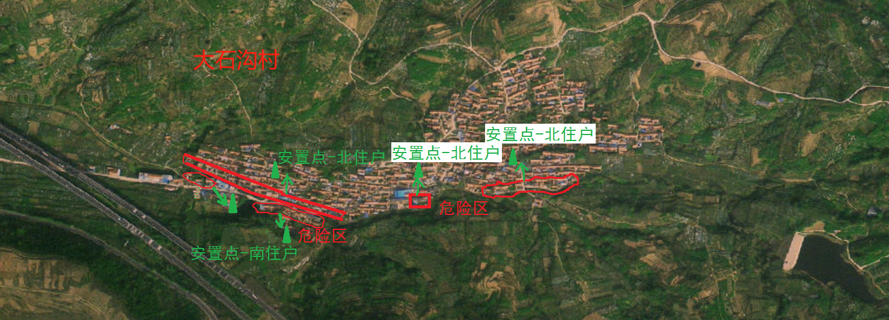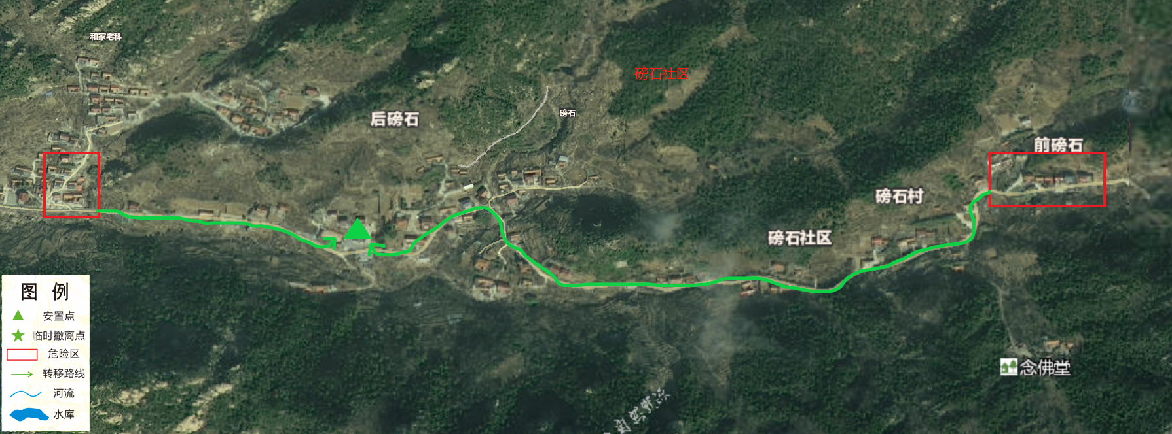
店子村危险区划分及转移路线图
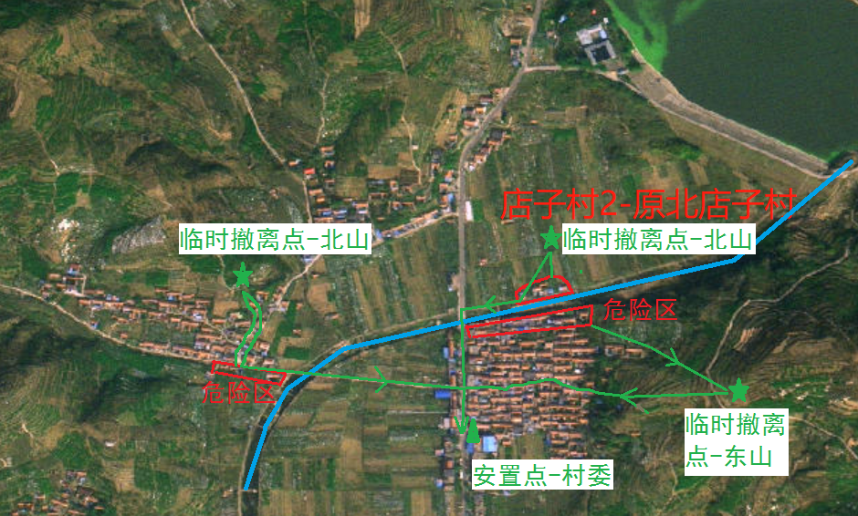
毫坪村危险区划分及转移路线图
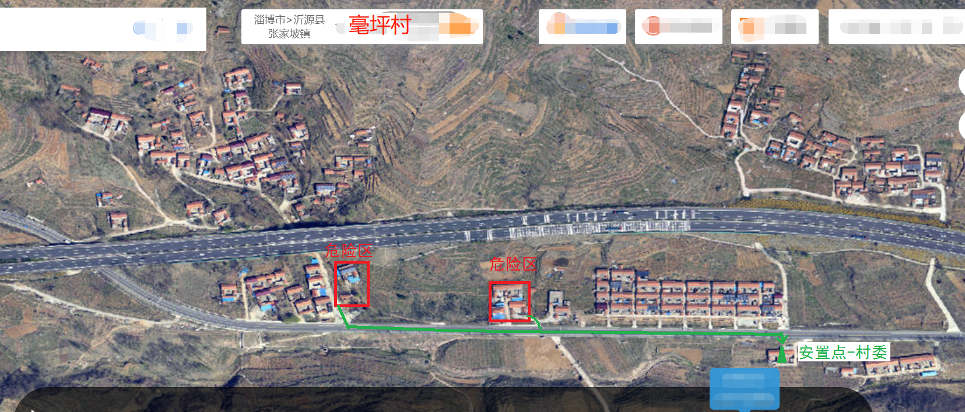
刘家峪村危险区划分及转移路线图
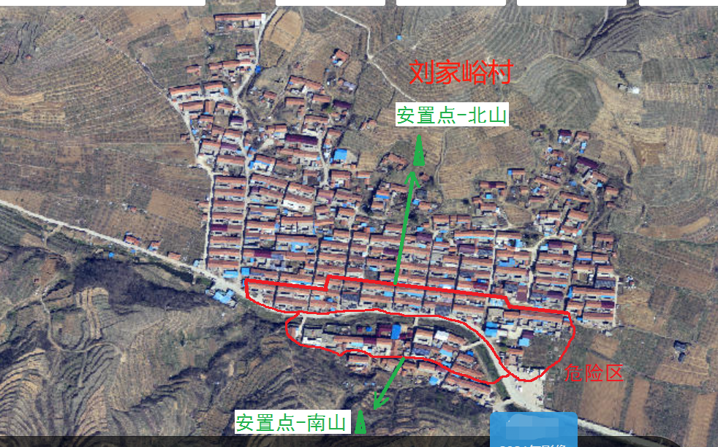
前瓜峪村危险区划分及转移路线图
